Клещи несут опасность

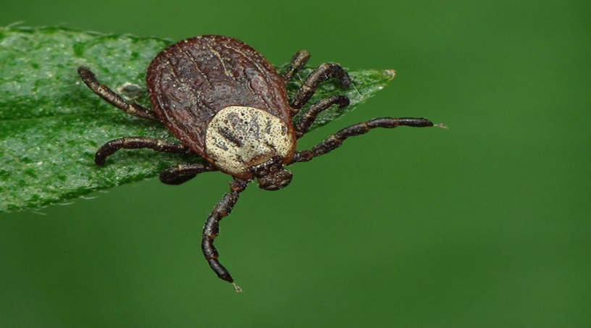

Клещи являются переносчиками возбудителей инфекционных заболеваний, регистрируемых на территории Беларуси, таких как клещевой энцефалит и Лайм боррелиоз. В Кореличском районе, первый случай присасывания клеща в 2023 г зарегистрирован 03.04.
Боррелиоз (болезнь Лайма) – самое распространенное бактериальное заболевание, передаваемое клещами, характеризуется поражением кожи, нервной и сердечно — сосудистой систем, опорно-двигательного аппарата, склонностью к хроническому течению. Даже если вы укус клеща не отмечали, но посещали дачные участки, лесопарковые зоны и лесные массивы, отдыхали на природе, выгуливали домашних животных, необходимо следить за состоянием здоровья. При повышении температуры тела, появлении головной боли, слабости, чувства стягивания и нарушения чувствительности в области укуса клеща, покраснения кожи одиночного или множественного, называемого «кольцевидной эритемой» (пятно постепенно увеличивается по периферии, центральная часть бледнеет, создается форма кольца), боли в суставах — необходимо обратиться к врачу. Против Лайм-боррелиоза вакцина не разработана.
Клещевой энцефалит – это острое вирусное заболевание, передающееся трансмиссивно (через укус клеща) или алиментарно (при употреблении сырого молока козы, инфицированной вирусом клещевого энцефалита). Проявляется ознобом, сильной головной болью, тошнотой, рвотой, ноющими болями в конечностях. Лихорадка держится 4-5 дней, после чего временно исчезает, чтобы через 1-2 недели возобновиться в виде поражения мозговых оболочек: головные боли усиливаются, присоединяется напряженность затылочных мышц, светобоязнь; возможны вялые параличи и парезы шейно-плечевой мускулатуры. Исход заболевания непредсказуем: от полного выздоровления без осложнений до инвалидности или даже смерти. Для профилактики заболевания клещевым энцефалитом проводятся прививки групп риска. Первые две прививки делают с перерывом 1 месяц, а третью – через год. Когда после второй прививки пройдёт 2 недели, иммунная система человека уже будет в состоянии справиться с вирусом. В дальнейшем ревакцинацию делают каждые 3года.
На теле человека клещи, чаще всего прикрепляются к коже в волосистой части затылка, шеи, под коленями, на сгибах локтей, в подмышечной и паховой областях, в области пупка, в промежности, под лопатками и по ходу позвоночника, где одежда менее плотно прилегает к поверхности тела. Клещ выделяет слюну, прочно «приклеивающую» его и обезболивающую место укуса. Место обитания клещей – почва, из которой они выходят, когда становится тепло: потом они поднимаются на траву, кустарники, но не выше 1,5 м. Сидя на ветке или стебле травы, клещ терпеливо ждёт, когда мимо будет проходить животное или человек. Летать клещи не умеют, и не прыгают, как блохи, но могут упасть сверху, растопырив лапки, или зацепиться, если кто-нибудь заденет куст.
Клеща важно извлечь как можно быстрее, чем дольше контакт, тем больше вероятность заражения. Удалить клеща можно в учреждениях УЗ «Кореличская ЦРБ»
Если возможности удалить клеща в медицинском учреждении нет, нужно удалить клеща самостоятельно:
1. Обвязав прочную нить узлом, как можно ближе к хоботку клеща, и подтягивая вверх круговыми движениями. Нельзя дергать — велика вероятность разрыва клеща, нажимать на брюшко, чтобы не выдавить содержимое вместе с возбудителями в ранку. Если при извлечении клеща оторвалась головка (имеет вид черной точки), место присасывания обработать спиртом, а затем удалить головку стерильной (прокаленной) иглой, как занозу.
2. При помощи пинцета, обычно через 1-3 оборота клещ извлекается целиком. Рану необходимо обработать любым спиртовым раствором.
При удалении клеща нельзя использовать масла, жирные кремы, которые закупоривают дыхательные пути клеща и провоцируют дополнительный выброс возбудителей в кровь человека.
После удаления клеща, необходимо обратиться в поликлинику к врачу-инфекционисту, (терапевту, педиатру) для назначения профилактического лечения (максимальный эффект достигается при приеме препаратов в первые 72 часа после укуса). По желанию для проведения исследования извлеченного клеща на зараженность возбудителем болезни Лайма, Клещевого энцефалит его необходимо поместить в чистый флакон с плотно прилегающей пробкой и доставить живым в Кореличский районный ЦГЭ.
Меры профилактики:
- отправляясь в лес, в парк, на дачу, на рыбалку, на охоту, отдавайте предпочтение светлой одежде с длинными рукавами и капюшоном, которая максимально закрывает тело, брюки заправляйте в носки;
- используйте репелленты, обладающие отпугивающим эффектом;
- каждые 2 часа проводите само- и взаимоосмотры, а также перед сном;
- осматривайте домашних питомцев после прогулок;
- не приносите домой букеты из лесных и полевых цветов;
- на загородных участках скашивайте высокую траву, своевременно вырубайте старые кустарники, ликвидируйте свалки, при необходимости проводите акарицидную обработку; высеивайте на участке растительные антагонисты (чабрец, шалфей);
- употребляйте молоко (особенно козье) только после кипячения.
Помощник энтомолога Шишкина И.М.

